УПРАВЛЕНИЕ ОБРАЗОВАНИЯ И НАУКИ ЛИПЕЦКОЙ ОБЛАСТИ
ГОСУДАРСТВЕННОЕ БЮДЖЕТНОЕ
УЧРЕЖДЕНИЕ ДОПОЛНИТЕЛЬНОГО ОБРАЗОВАНИЯ
«ЦЕНТР ДОПОЛНИТЕЛЬНОГО ОБРАЗОВАНИЯ ЛИПЕЦКОЙ ОБЛАСТИ»

ИНТЕЛЛЕКТУАЛЬНОЕ УПРАВЛЕНИЕ СКОРОСТЬЮ ТРАНСПОРТНОГО ПОТОКА

Автор:
Малько Анастасия Сергеевна,
учащаяся 9 класса
МБОУ гимназии № 64 им. В.А.Котельникова,
ГБУ ДО «Центр дополнительного образования Липецкой области»,
творческое объединение «Робототехника»

Руководитель:
Коробейников Д.А.,
педагог дополнительного образования
ГБУ ДО «Центр дополнительного образования Липецкой области»,

Липецк, 2016
Оглавление

Аннотация 4
Введение ………..................................................................................................4
1. ОСНОВНАЯ ЧАСТЬ 6
1.1. Интеллектуальные транспортные системы 6
1.2. Изучение существующих проектов 9
1.3. Основные требования к конструкции искусственного препятствия «лежачий полицейский» 11
1.4. Выбор привода для подъемного механизма 13
2. ПРАКТИЧЕСКАЯ ЧАСТЬ 16
2.1. Расчет искусственного препятствия для макета участка дороги 16
2.2. Схема пневматической системы для моделей 18
2.3. Описание механизма управления подъемом искусственной неровности на основании данных о средней скорости транспортного потока 19
2.4. Алгоритм работы интеллектуальной системы управления транспортным потоком 21
2.5. Механизм реализации проекта и схема управления проекта в рамках территории 23
ЗАКЛЮЧЕНИЕ 25
Список литературы 27

Интеллектуальное управление скоростью транспортного потока
Малько Анастасия Сергеевна
Россия, Липецкая область, г. Липецк
МБОУ «Гимназия № 64 имени В.А.Котельникова» города Липецка, 9 класс ГБУ ДО «Центр дополнительного образования Липецкой области»
Аннотация
Проблема загруженности дорог – одна из самых актуальных в современном мире. С точки зрения безопасности, в городе требуется ограничение скорости транспортного потока, но современные способы контроля либо не эффективны, либо приводят к образованию транспортных пробок. В работе рассмотрены примеры решения проблем организации транспортного потока, а также предложены собственные решения: представлен алгоритм работы интеллектуальной системы управления транспортным потоком.
Анализ транспортного потока в Липецкой области показал, что существуют участки дорог, где наблюдается высокий процент ДТП из-за превышения скорости, но в этих местах нет оборудованного пешеходного перехода и, как следствие, установка «умного» светофора не целесообразна. В этом случае может помочь «умный» лежачий полицейский.
Цель работы: разработать концепцию устройства, позволяющего создавать на дорожном полотне искусственную неровность, высота которой меняется в автоматическом режиме в зависимости от скорости транспортного потока.
Выбранная в работе конструкция удовлетворяет характеристикам, определенным в работе. Разработанная кинематическая схема позволяет производить автоматическое регулирование высоты искусственных неровностей с помощью простых контроллеров и, как следствие, на следующем этапе требуется изготовление натурного образца и его испытания реальными транспортными средствами.
Интеллектуальное управление транспортным потоком позволит сократить количество ДТП, что приведет к улучшению организации транспортного потока и качества жизни граждан. Дальнейшее развитие проекта связано с разработкой 3D-моделей индивидуальных комплектующих и их производство с помощью 3D-принтера.
Объем работы 26 страниц, одна таблица, 10 рисунков. Использовано 11 литературных источников и Интернет-ресурсов.

ВВЕДЕНИЕ

Актуальность и новизна работы. Развитие транспортной системы является одной из важнейших составляющих экономического развития страны. Уже сейчас, учитывая рост числа автотранспортных средств, вопрос управления транспортным потоком не вызывает сомнений. Исходя из этого, можно сказать, что вопросы, рассматриваемые в работе, актуальны и действительно требуют решения в ближайшем будущем.
Скорость транспортного потока в городе ограничивается следующими способами: запрещающие знаки, светофоры, искусственные неровности («лежачие полицейские»). Одной из существующих интеллектуальных систем управления транспортным потоком является «умный» светофор. В Липецке установлен единственный экземпляр. Такой «умный светофор» работает на пешехода, то есть загорается «зеленым» только тогда, когда человек подходит к проезжей части.
Анализ транспортного потока в г. Липецке показал, что существуют участки дорог, где наблюдается высокий процент ДТП из-за превышения скорости, но в этих местах нет оборудованного пешеходного перехода и, как следствие, установка «умного» светофора не целесообразна. В этом случае может помочь «умный» лежачий полицейский. Анализ информационных источников не выявил тематических исследований и конкретных проектов применимо к Липецкой области.
Гипотеза исследования: для ограничения скорости транспортного потока можно применять искусственные неровности, высота которых меняется в зависимости от скорости транспортного потока.
Проблема заключается в том, что такие препятствия являются стационарными, т.е. и в час пик, и в ночное время, когда водитель может ехать с большей средней скоростью, транспортное средство вынуждено преодолевать препятствие. Если высота искусственной неровности будет меняться с учетом средней скорости потока, то для водителей будет удобней придерживаться средней скорости потока, чем ускоряясь, потом преодолевать препятствие.
Цель работы: разработать концепцию устройства, позволяющего создавать на дорожном полотне искусственную неровность, высота которой меняется в автоматическом режиме в зависимости от скорости транспортного потока.
В ходе исследования были поставлены и решены следующие задачи:
- исследовать понятие «интеллектуальные транспортные системы», раскрыть ее сущность;
- проанализировать требования к организации искусственных неровностей на дорожном полотне согласно ГОСТ Р 52605-2006;
- рассмотреть способы создания искусственных неровностей;
- определить достоинства и недостатки рассмотренных способов;
- разработать макет механизма управления искусственной неровностью на основании выбранной схемы.
Предмет исследования: современные технологии управления транспортным потоком.
Объект исследования: организация движения транспортной системы Липецкой области.
План исследования:
- Изучить особенности кинематических схем подъемных платформ и виды приводов механизмов подъема. На основании анализа достоинств и недостатков выбрать наиболее перспективную конструкцию.
- На основании требований ГОСТ Р 52605-2006 определить геометрические размеры профиля искусственной неровности и разработать действующий макет механизма и фрагмент модели дорожного полотна.
- Разработать алгоритм управления подъемом искусственной неровности на основании данных о средней скорости транспортного потока.
- На основе модели части дороги с движущимися моделями автомобилей определить алгоритм вычисления средней скорости автомобиля и способы его передачи в систему подъема «лежачего полицейского».
- С помощью тестовых грузов рассмотреть устойчивость механизма подъема к нагрузкам.
- Рассмотреть особенности исполнения узлов механизма для различных температур окружающей среды.
Предполагаемый результат. В результате работы предполагается изготовление участка дороги с системой «умный» лежачий полицейский, обеспечивающей создание временного препятствия для ограничения средней скорости транспортного потока.

ОСНОВНАЯ ЧАСТЬ

Интеллектуальные транспортные системы
Термин «Интеллектуальные транспортные системы» (ИТС) характеризует комплекс интегрированных средств управления транспортной инфраструктурой (улично-дорожной сетью, техническими средствами организации дорожного движения, транспортными потоками), применяемых для решения задач организации дорожного движения, на основе современных информационных технологий, организации информационных потоков о функционировании транспортной инфраструктуры в реальном режиме времени [2].
Сама концепция единой информационной среды технологического взаимодействия различных видов транспорта ежегодно затрагивается на конференциях «ТелекомТранс», ее отдельные положения уже реализуются в транспортном комплексе страны. Российской Федерации необходима транспортная система нового поколения, соответствующая сценарию инновационного развития. Вектор этого развития задан шестью основными целями «Транспортной стратегии Российской Федерации на период до 2030 г.» рис. 1).
1. Формирование единого транспортного пространства России
ОСНОВНЫЕ ЦЕЛИ ТРАНСПОРТНОЙ СТРАТЕГИИ РФ
НА ПЕРИОД ДО 2030 Г.
2. Обеспечение доступности, объема и конкурентоспособности транспортных услуг по критериям качества для грузовладельцев на уровне инновационного развития экономики страны
3. Обеспечение доступности и качества транспортных услуг для населения в соответствии с социальными стандартами
4. Интеграция в мировое транспортное пространство и реализация транспортного потенциала страны
5. Повышение уровня безопасности транспортной системы
6. Снижение вредного воздействия транспорта на окружающую среду
ФОРМИРОВАНИЕ И ВНЕДРЕНИЕ ИТС

Рисунок 1. Основные цели Транспортной стратегии РФ на период до 2030 г. и инструмент их достижения

ИТС повысит эффективность управления перевозками, сократит непроизводительные затраты на транспортировку грузов, пассажиров, ускорит развитие национальной транспортно-коммуникационной и экономико-информационной структур, обеспечит благоприятный климат для внедрения сервисов на основе уже существующих навигационных спутниковых систем.
Цели создания и внедрения ИТС приведены на рисунке 2.
ОСНОВНЫЕ ЦЕЛИ ИНТЕЛЛЕКТУАЛЬНЫХ ТРАНСПОРТНЫХ СИСТЕМ
Поддержка принятия
оперативных решений по
управлению транспортом
Повышение
безопасности
дорожного движения

Развитие интермодальных
перевозок и международных
транспортных коридоров

Повышение
качества жизни
населения
Снижение негативного
воздействия транспорта
на экологию

Повышение качества и
конкурентоспособности транспортных услуг

Снижение
транспортных затрат
в себестоимости продукции

Оптимизация логистического обеспечения перевозок

Повышение эффективности
транспортной системы и
реализация ее транзитного
потенциала
Создание благоприятных
условий
для частных инвестиций

Рисунок 2. Основные цели интеллектуальных транспортных систем

Эффекты от внедрения ИТС
Преимущества и плюсы внедрения ИТС:
− для водителей
- более высокая безопасность– значительно меньший риск ДТП;
- уменьшение времени и стоимости проезда;
- более высокий уровень комфортности управления транспортными средствами и информированности, улучшение прогнозируемости времени проезда.
− для окружающей среды
- уменьшение шума и выбросов в атмосферу за счет более плавного изменения скорости транспортного потока и движения с постоянной скоростью.
− для национальной экономики
- уменьшение потерь из-за ДТП;
- снижение потерь, связанных с загрязнением окружающей среды;
- уменьшение потерь, связанных с пробками;
- улучшение использования существующей дорожной сети.
− для организаций, обслуживающих дорогу,
- улучшение планирования ресурсов, особенно обслуживания в период зимы, а также для обоснованного прогноза дорожных работ. [5]
Интенсивный путь совершенствования транспортной системы РФ наиболее соответствует современной государственной политике. Его реализация возможна при разработке и внедрении интеллектуальных транспортных систем. Актуальность проблемы заключается также и в том, что ее решение имеет непосредственное отношение к эффективности экономики страны в целом. [7]
Проблема внедрения ИТС имеет стратегический характер, ее решение определяет в целом конкурентоспособность каждой страны на мировом рынке и в связи со значительной капиталоемкостью (бюджетоемкостью) не может быть реализована без непосредственного участия государства (т. е. без соответствующей государственной программы и ее поддержки).
Разработки и развертывание ИТС потенциально являются эффективным инновационным бизнесом, способным конкурировать на национальном и международном рынках, и стимулом развития нового сектора высокотехнологичной промышленности. [7]
Анализ российского и зарубежного опыта проектирования и развития ИТС, принципов их интеграции, использования при осуществлении грузовых и пассажирских перевозок, при управлении транспортными потоками (ТрП) в различных транспортных ситуациях позволяет сделать вывод о целесообразности использования ИТС на автомобильном транспорте.

Изучение существующих проектов
Проблема, вынесенная в название нашей работы, неоднократно получала отражение в современных исследованиях, посвященных изучению интеллектуальных транспортных систем. Так, в работе Кочеткова А.В. «Управление скоростью движения транспортного потока с помощью искусственных неровностей» дается описание изобретения, которое относится к техническим средствам организации дорожного движения на автодорогах, а именно, к искусственным неровностям, и предназначено, на основе рассмотрения взаимодействия колёс определённой группы движущихся в потоке транспортных средств с смонтированными на дороге искусственными неровностями, принудительного ограничения скорости движения с помощью дорожных знаков «Ограничение максимальной скорости» с указанными на них, найденных расчетным путём и округленных до ближайшего наименьшего кратного 10, значениями скоростей движения транспортных средств в потоке. [4].
Панамаревой О. Н. (к. э. н.) в статье «Интеллектуальные транспортные системы – инструмент повышения эффективности экономики России в целом» рассмотрены интеллектуальные транспортные системы, раскрыта их сущность и роль в развитии российской экономики, выделены проблемы и обозначены стратегические результаты при условии реализации ИТС в нашей стране. [7].
Михеева Т.И., Михеев С.В., Богданова И.Г. в статье «Модели транспортных потоков в интеллектуальных транспортных системах» рассмотрели эффект внедрения интеллектуальных транспортных систем в управление транспортными потоками, определили закономерности поведения транспортных потоков на улично-дорожной сети. [5].
Нидерландский дизайнер Даан Роозегаарде совместно с компанией Heijmans разработал проект «умного шоссе» (Smart Highway), которое оснащено интерактивным освещением, сообщает о погодных условиях и даже способно зарядить аккумуляторы электромобилей [9].
В Соединенных Штатах инженеры Джулия и Скотт Брюсу предложили интересную схему автодороги: своеобразный гибрид транспортной магистрали и электростанции. Суть проекта состоит в том, чтобы под прозрачное внешнее покрытие уложить панели солнечных батарей. Помимо запредельной стоимости есть и чисто технические сложности: в настоящее время просто не существует прозрачных покрытий, способных выдержать нагрузки от движения тяжелого транспорта [1].

Основные требования к конструкции искусственного препятствия «лежачий полицейский»
Под искусственной неровностью понимается специально устроенное возвышение на проезжей части для принудительного снижения скорости движения, расположенное перпендикулярно к оси дороги.
Форма искусственного препятствия и его размеры должны соответствовать требованиям, предъявляемым согласно ГОСТ Р 52605-2006. Группа Д28. Национальный стандарт Российской Федерации. Технические средства организации дорожного движения. Искусственные неровности. Общие технические требования. Правила применения. Дата введения. 2008-01-01.
Высота препятствия должна регулироваться в диапазоне от 0 до максимального значения с шагом 5 мм.
Климатическое исполнение механизма – УХЛ, согласно ГОСТ 15150-69. «Климатические исполнения».
Предельная нагрузка – не менее 5 тс .
При изменении высоты препятствия сочленение с основной дорогой может предусматривать зазор не более 5 см.

Требования к монолитным конструкциям
В зависимости от поперечного профиля искусственные неровности (ИН) подразделяют на два типа:
- волнообразные (см. рисунок 3а);
- трапециевидные (см. рисунок 3б).
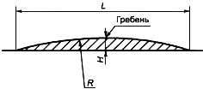 | 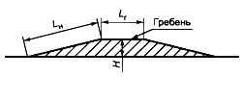
а - волнообразная ИН | б - трапециевидная ИН

Рисунок 3 - Поперечные профили ИН

Параметры ИН следует принимать исходя из максимально допустимой скорости движения на участке дороги, указываемой на знаке, в соответствии с таблицей 1.
Таблица 1
Максимально допустимая скорость движения, указываемая на знаке, км/ч | Волнообразный профиль |  |  | Трапециевидный профиль
 | Длина | Макси-  мальная высота гребня | Радиус криволинейной поверхности | Длина |  | Максимальная высота гребня
 |  |  |  | горизонтальной площадки | наклонного участка
20 | От 3,0 до  3,5 включ. | 0,07 | От 11 до  15 включ. | От 2,0 до  2,5 включ. | От 1,0 до  1,15 включ. | 0,07
30 | От 4,0 до  4,5 включ. | 0,07 | От 20 до  25 включ. | От 3,0 до  5,0 включ. | От 1,0 до  1,40 включ. | 0,07
40 | От 6,25 до  6,75 включ. | 0,07 | От 48 до  57 включ. | От 3,0 до  5,0 включ. | От 1,75 до  2,25 включ. | 0,07

Выбор привода для подъемного механизма
Изучение информационных источников позволило выделить три наиболее перспективные технологии управления средствами малой механизации:
- электропривод;
- пневматический привод;
- гидравлический привод.
Каждая из рассмотренных технологий имеет свои достоинства и недостатки. В предложенной работе будет рассматриваться пневматический привод. Выбор этой технологии был сделан на основании нескольких тезисов.
Электропривод, несмотря на широкое распространение, имеет ряд существенных недостатков в применении: во-первых, требуется постоянное электроснабжение: либо от электрических сетей, либо от независимых источников электроэнергии; во-вторых, электропривод используется в большинстве случаев совместно с редукторами или исполнительными механизмами различной сложности; в-третьих, использование электроприводов на улице требует защиты от воздействия окружающей среды.
Гидропривод по своим характеристикам аналогичен пневмоприводу. Но в качестве среды передачи энергии используются высокотехнологичные жидкости. Это более выигрышно и придает мощность таких систем. Но для выбранных видов такая мощность не требуется. С другой стороны, гидропривод требует высокого уровня обслуживания и использования большого количества высококачественных комплектующих. Это приводит к серьезному удорожанию качественных гидроприводов. Как следствие, область применения гидроприводов: производственные цеха и профессиональная строительная техника.
Пневмопривод использует те же физические законы, что и гидропривод, но не требует использования высокотехнологичных жидкостей. В отличии от электропривода, пневмоприводы не требуют постоянного притока внешней энергии. На основании унифицированных элементов возможна сборка механизмов различной сложности и различного функционала. Работа пневмопривода не сопровождается шумом и вибрациями (характерными для электроприводов).
Достоинства пневмоприводов:
- в отличие от гидропривода — отсутствие необходимости возвращать рабочее тело (воздух) назад к компрессору;
- меньший вес рабочего тела по сравнению с гидроприводом (актуально для ракетостроения);
- меньший вес исполнительных устройств по сравнению с электрическими;
- возможность упростить систему за счет использования в качестве источника энергии баллоны со сжатым газом, такие системы иногда используют вместо пиропатронов, есть системы, где давление в баллоне достигает 500 Мпа;
- простота и экономичность, обусловленные невысокой стоимостью рабочего газа;
- быстрота срабатывания и большие частоты вращения пневмомоторов (до нескольких десятков тысяч оборотов в минуту);
- пожаробезопасность и нейтральность рабочей среды, обеспечивающие возможность применения пневмопривода в шахтах и на химических производствах;
- в сравнении с гидроприводом — способность передавать пневматическую энергию на большие расстояния (до нескольких километров), что позволяет использовать пневмопривод в качестве магистрального в шахтах и на рудниках;
- в отличие от гидропривода, пневмопривод менее чувствителен к изменению температуры окружающей среды вследствие меньшей зависимости КПД от утечек рабочей среды (рабочего газа), поэтому изменение зазоров между деталями пневмооборудования и вязкость рабочей среды не оказывают серьёзного влияния на рабочие параметры пневмопривода. Это делает пневмопривод удобным для использования в горячих цехах металлургических предприятий.

Недостатки пневмоприводов:
- нагревание и охлаждение рабочего газа в процессе сжатия в компрессорах и расширения в пневмомоторах, а, следовательно, возможность обмерзания пневмосистем;
- конденсация водяных паров из рабочего газа, и в связи с этим необходимость его осушения;
- высокая стоимость пневматической энергии по сравнению с электрической (примерно в 3-4 раза), что важно, например, при использовании пневмопривода в шахтах;
- ещё более низкий КПД, чем у гидропривода;
- низкая точность срабатывания и плавность хода.

Исходя из вышеизложенного, с учетом условий эксплуатации, наиболее целесообразным представляется использование в качестве привода механизм изменения высоты искусственной неровности – пневмопривод.

ПРАКТИЧЕСКАЯ ЧАСТЬ

Расчет искусственного препятствия для макета участка дороги
Для проверки решений, принятых в работе, используется модель участка дороги, имитирующая установку механизма подъема под дорожным полотном. Модель представляет собой конструкцию, интегрированную в дорожное полотно, которая способна поднимать лежачий полицейский до максимальной высоты (по ГОСТу) или полностью скрывать его под полотном дороги.
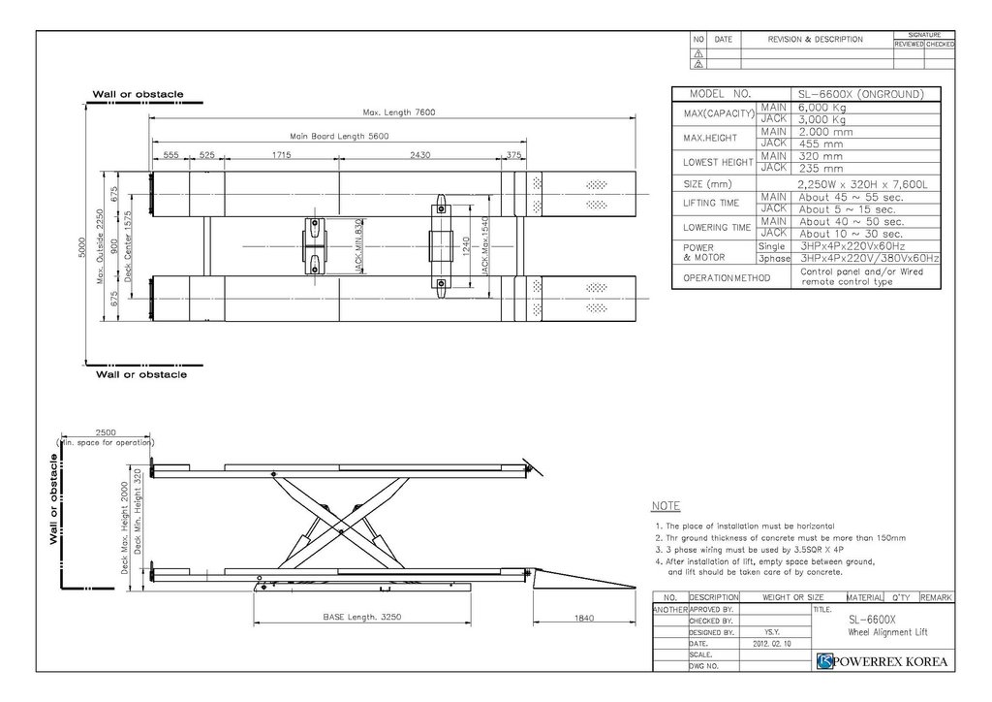

Рисунок 4. Устройство подъемного механизма

Непосредственно профиль искусственного препятствия рассчитан исходя из требований ГОСТ Р 52605-2006 п.4.2. Ниже представлен расчет профиля с учетом ширины дорожного полотна модели (рис.5).

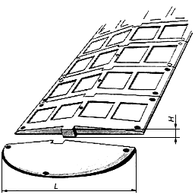

Рисунок 5. Сборно-разборная конструкция искусственного препятствия

1) В соответствии с таблицей 1 ГОСТ Р 52605-2006, при скорости 40 км/ч длина препятствия [L] может составлять от 6,25 до 6,75 метров включительно. Следовательно, средняя длинна препятствия составляет L=6,5 м.
Т.к. в модели участка дороги принята ширина полотна 0,25 м, можно определить среднюю длину препятствия: L=0,2 м.

Рассчитаем соотношение между длинной реального препятствия и модели:
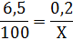
Следовательно,
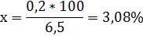

2) При длине L=6,5 м высота профиля [Н] составит H=0,07 м. Учитывая необходимость соблюдения пропорции, высота профиля препятствия в модели составит:
3) Аналогично находим радиус закругления:
Согласно расчетным параметрам, строится 3D-модель препятствия и крепится на подъемную платформу.

Схема пневматической системы для моделей
В модели реализован привод с компрессором на электродвигателе с независимым источником питания. Пневматическая схема включает в себя два ресивера, позволяющие обеспечить 10 циклов подъема и опускания колес без дополнительной подкачки. Вентили управляются с помощью шарнирного механизма и шагового электродвигателя, аналогичного двигателям привода колес.
На рисунке 6 показана принципиальная пневматическая схема привода.

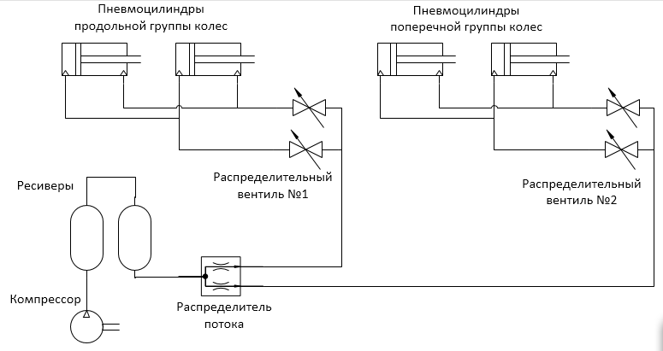

Рисунок 6. Принципиальная схема пневматического привода
На рисунке 7 представлена начальная конструкция модели подъемника для изучения способов регулирования высоты подъема.
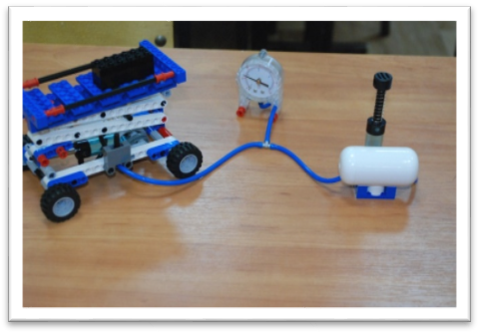
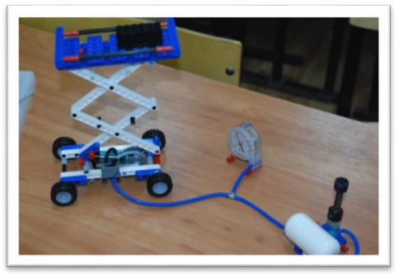

Рисунок 7. Базовая модель подъемника для изучения различных способов привода платформы

Описание механизма управления подъемом искусственной неровности на основании данных о средней скорости транспортного потока
Главной идеей проекта является создание технического устройства, которое с помощью интеллектуальной микропроцессорной системы может управлять скоростью транспортного потока. На сегодняшний день самым распространенным способом являются светофоры, которые останавливают машины и дают возможность пересечь перекрёсток или пройти пешеходам. На больших, длинных участках дороги или на трассах использование светофора не целесообразно, но машин становится все больше и ограничение потока на дорогах становится все более актуальной.
В чем заключается наше предложение? Мы создаем «умного» лежачего полицейского. Гидромеханическую систему, которая могла бы размещаться под полотном дороги и поднимать лежачий полицейский до максимальной высоты, которая ограничивается специальным ГОСТом или полностью его скрывать под полотном дороги. Для этого необходимо решить следующие задачи:
- С помощью датчиков, расположенных вдоль дороги, определить среднюю скорость потока. Если эта скорость будет больше положенной, то произвести подъем лежачего полицейского. (рис.8) При этом лежачий полицейский может занимать как крайнее положение, самое высокое или низкое, так и промежуточное. Тем самым, водитель будет вынужден останавливаться, притормаживая транспортное средство и как следствие транспортный поток после лежачего полицейского будет ехать с меньшей, необходимой нам, скоростью.
500 м
500 м
150 м
150 м

Рисунок 8. Участок дороги

- С другой стороны, есть проблема того, что стационарный лежачий полицейский мешает движению ночью, когда, в принципе, его функция не целесообразна. В этом случае лежачий полицейский полностью скрывается под полотном.
В работе мы рассмотрели три вида привода: гидравлический, пневматический и электропривод. Остановились мы на гидроприводе, потому что с точки зрения эксплуатации в широком диапазоне температур он самый эффективный. С другой стороны, мы понимаем, что такая конструкция является потенциально опасной и, в случае выхода из строя, вместо полезной функции возникнет препятствие на дороге, которое приведет к затору. Поэтому, в конструкции предусматриваются специальные выдвигающиеся упоры, которые фиксируют лежачий полицейский после подъема на определенную высоту. Тем самым, если даже гидропривод у нас сломается, потечет или технические жидкости поменяют свои свойства со временем, то лежачий полицейский до момента ремонта останется в каком-то выдвинутом положении и ямы не образуется (лежачий полицейский будет соответствовать ГОСТу).
На нашей модели мы применяем пневматический привод потому, что он проще в реализации нам маленьких моделях и материально-технически мы могли его взять. Принципиально все законы что гидро-, что пневмопривода одинаковые, но в первом случае средой передачи энергии является техническая жидкость, во втором случае – газ.

2.4. Алгоритм работы интеллектуальной системы управления транспортным потоком
Каждый автомобиль фиксируется с помощью комплекса определения номерного знака, что уже сейчас присутствует на наших дорогах. Но при этом, камер несколько. И вместо мгновенного измерения скорости автомобиля, за счет измерения скорости начала движения и окончания движения на участке, мы узнаем среднюю скорость движения автомобиля на участке, и это значение сравнивается с заданным значением сотрудниками ГИБДД в тот или иной промежуток времени: ночью это один может быть, утром, в час пик – другой.
Если у нас скорость превышает необходимую, начинается пошаговое выдвижение лежачего полицейского. Если на каком-то промежуточном положении его становится достаточной и скорость потока снижается до предельно допустимого, дальнейший подъем лежачего полицейского не производится. Если не требуется максимальный вывод лежачего полицейского, значит, он производится. Вполне возможно, что в этом случае транспортный поток будет ехать с большей скоростью, в этом случае это уже нарушение правил ПДД и дальнейшее регулирование производится светофором либо сотрудниками ДПС.
Для действующего макета участка дороги (рис. 9, 10) мы использовали конструктор Lego Education (набор дополнительных элементов «Пневматика») и плату Arduino Genuino Uno. В работе применяется оригинальный пневматический насос, управление которым осуществляется с помощью контроллера EV3. Все представленные модели имеют унифицированные элементы и средства крепления. Все конструкционные части выполнены с помощью:
- ресивер + пневмонасос – 1 шт.;
- пневмоцилиндр главного привода – 1 шт.;
- исполнительные пневмоцилиндры – 2 шт.;
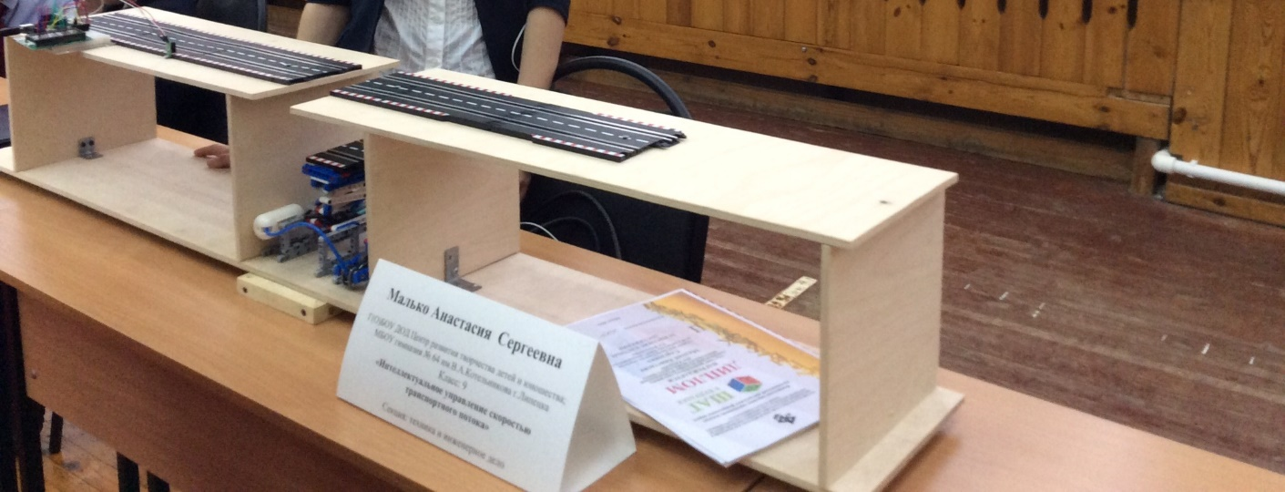
- редукционный клапан – 3 шт.;
- набор магистральных шлангов – 1 комплект.

Рисунок 9. Действующий макет участка дороги с системой «умный» лежачий полицейский
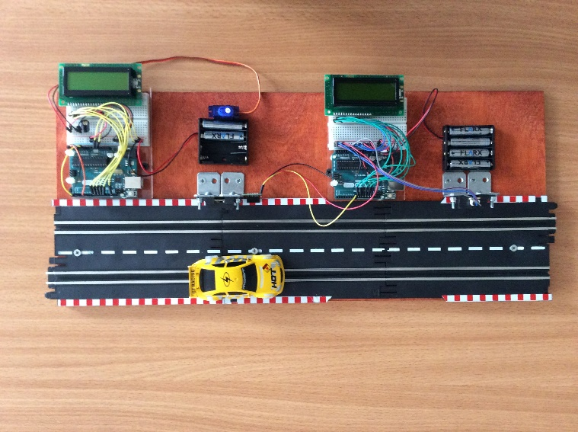

Рисунок 10. Фрагмент действующего макета участка дороги

Механизм реализации проекта и схема управления проекта в рамках территории
Механизм реализации проекта предполагает выделение этапов работы контролирующими структурами и выполнения каждого этапа:
- организационная работа;
- презентация и реклама проекта;
- на стадии подготовки технической документации предполагается привлечение специалистов проектного бюро соответствующего направления;
- на стадии определения объемов финансирования согласно разработанного проекта целесообразно привлечение финансовых структур администрации региона, а в случае необходимости частных инвесторов из числа заинтересованных фирм, эксплуатирующих платные участки дорог;
- техническая реализация проекта проводится с привлечением генерального подрядчика, который в свою очередь, имеет право на выделение субподрядных работ с учетом их специфики;
- приемка работы проводится соответствующими надзорными органами и специалистами.
Контроль исполнения плана проекта и мониторинг исполнения ключевых мероприятий выполняется по установленным показателям качества. Показатели качества определяются на проектной стадии реализации проекта.
Управление кадрами, затратами и рисками возлагается на управляющую компанию, учредителями которой будут являться все стороны, обеспечивающие инвестиции проекта.
При полном объеме реализации проекта основными критериями его эффективности является:
- снижение аварийности на участке дороги оснащенным искусственным препятствием;
- снижение и эксплуатация затрат на содержание дорожного полотна за счет уменьшения нагрузки скоростного транспорта;
- масштабирование результатов проекта на максимально возможное количество дорог федерального и регионального значения.
Бюджет проектного этапа - 0,7 млн. рублей. Объем инвестиций в реализацию проекта оценивается в размере 25 млн. рублей. Точная сумма определяется после проектного этапа. Предполагается софинансирование с участием бюджетных средств региона в соотношении: 60% инвестиций бюджета области и 40% частный инвестор.
Проект поддержан и одобрен управлением государственной инспекции безопасности дорожного движения УМВД России по Липецкой области.

ЗАКЛЮЧЕНИЕ
Проблема загруженности дорог – одна из самых актуальных в современном мире. С точки зрения безопасности, в городе требуется ограничение скорости транспортного потока, но современные способы контроля либо не эффективны, либо приводят к образованию транспортных пробок. В работе рассмотрен пример решения проблем организации транспортного потока, а также предложены собственные решения: представлен алгоритм работы интеллектуальной системы управления транспортным потоком, разработана автоматическая система контроля средней скорости потока и скорости индивидуальных транспортных средств с элементами ограничения, рассмотрены основные решения по созданию гидромеханической системы подъема лежачего полицейского, рассмотрены базовые понятия гидро- и пневмопривода, а также вопросы решения аварийных ситуаций.
Нами доказано, что для ограничения скорости транспортного потока можно применять искусственные неровности, высота которых меняется в зависимости от скорости транспортного потока. Интеллектуальное управление транспортным потоком позволит сократить количество ДТП, что приведет к улучшению организации транспортного потока и качества жизни граждан.
Под понятием «интеллектуальные дороги» понимается комплекс технических средств, которые в автоматическом или полуавтоматическом режиме могут решать задачи разгрузки дорожного полотна и управлять движением, обеспечивая максимальную безопасность.
Выбранная в работе конструкция удовлетворяет характеристикам, определенным в работе. Разработанная кинематическая схема позволяет производить автоматическое регулирование высоты искусственных неровностей с помощью простых контроллеров и, как следствие, на следующем этапе требуется изготовление натурного образца и его испытания реальными транспортными средствами.
Дальнейшее развитие проекта связано с разработкой 3D-моделей индивидуальных комплектующих и их производство с помощью 3D-принтера. Перспективой развития проекта я считаю создание действующей модели в натуральную величину и апробацию этой модели на каком полигоне, где это будет возможно.

Список литературы
- «Умные» дороги / Автожурнал «Автоновости России» // http://autonewsrussia.ru/encziklopediya/2650-lumnyer-dorogi.html
- Зырянов В.В., Кочерга В.Г. Моделирование транспортных потоков на городской сети // Организация и безопасность дорожного движения в крупных городах. – СПб.: СПб ГАСУ, 2006. – С.193-197.
- Индустрия развлечений. ПервоРобот. Книга для учителя и сборник проектов. LEGO Group, перевод ИНТ, - 87 с.
- Кочетков А.В. Управление скоростью движения транспортного потока с помощью искусственных неровностей // Техническое регулирование в транспортном строительстве. – 2015. – № 4(12).
- Михеева Т. И., Михеев С.В, Богданова И.Г. Модели транспортных потоков в интеллектуальных транспортных системах / Синергетика в естественных науках // Труды международной междисциплинарной научной конференции. – Тверь, 2010. – С. 273-276.
- Немцев А.С. Пневматические и гидравлические приводы и системы. Часть 2. Гидравлические приводы и системы. Основы. Учебное пособие. М.: ФОРУМ, 2007. – 304с.
- Панамарева О. Н. Интеллектуальные транспортные системы – инструмент повышения эффективности экономики России в целом. // Общество: политика, экономика, право. – 2012. – № 2.
- Программное обеспечение ROBOLAB 2.
- Умные дороги: Изменчивое пространство // http://www.popmech.ru/vehicles/12250-umnye-dorogi-izmenchivoe-prostranstvo/
- Филиппов С.А. Робототехника для детей и родителей. – СПб.: Наука, 2010, 195 стр.
- Эволюция асфальта / Алексей Михалев // http://lenta.ru/articles/2012/11/01/glowingroads/

